FB-påske til 3S nyhedsbrev

Opvarmning til påske (ugen før)
Om ikke så længe er det påske. Men hvorfor er det nu, at vi holder påske? Snapper er som altid klar til at hjælpe børn og andre barnlige sjæle med at forstå alt det, der er svært. Denne gang får hun hjælp af præsten Andreas til at blive klogere på en meget uhyggelig historie - der heldigvis ender godt!
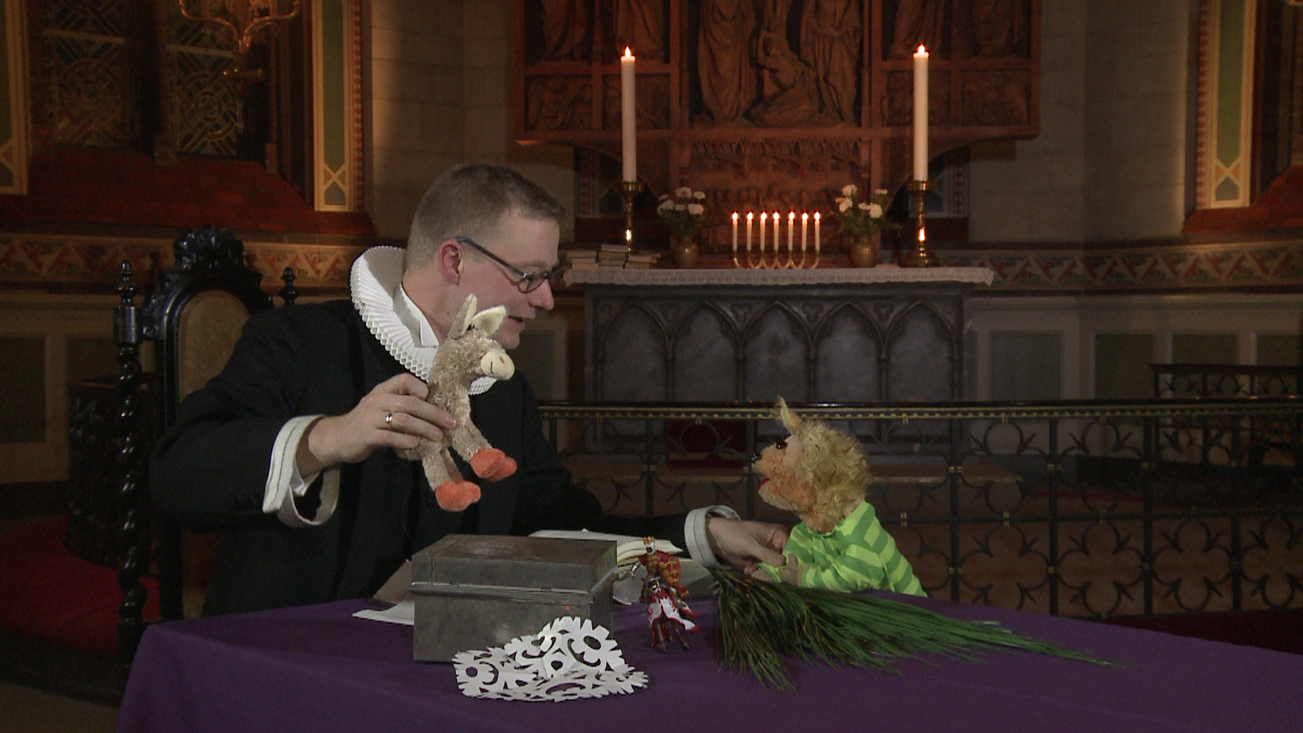 Palmesøndag2.jpg

Se de fire små påskefilm ”Palmesøndag”, ”Skærtorsdag”, ”Langfredag” og ”Påskedag” på dkm.dk/påske

Palmesøndag (på dagen)
I dag er det palmesøndag. Snapper synes, det er lidt mærkeligt med en konge, der rider på et æsel frem for en stor, flot hest. Og det er endnu mere mærkeligt, at folk tager deres overtøj af, så Jesus kan ride på det. Men heldigvis ved præsten Andreas hvorfor.

Palmesøndag2.jpg

Se påskefilmen: ”Palmesøndag” på dkm.dk/påske

Skærtorsdag (på dagen)

I dag er det skærtorsdag. Hør med, når præsten Andreas fortæller Snapper om Jesu sidste måltid. Snapper er taget hen i kirken for at spise sammen med Andreas, og imens de spiser, fortæller Andreas om venner, der sladrer, og om at spise for at huske. Se med her.

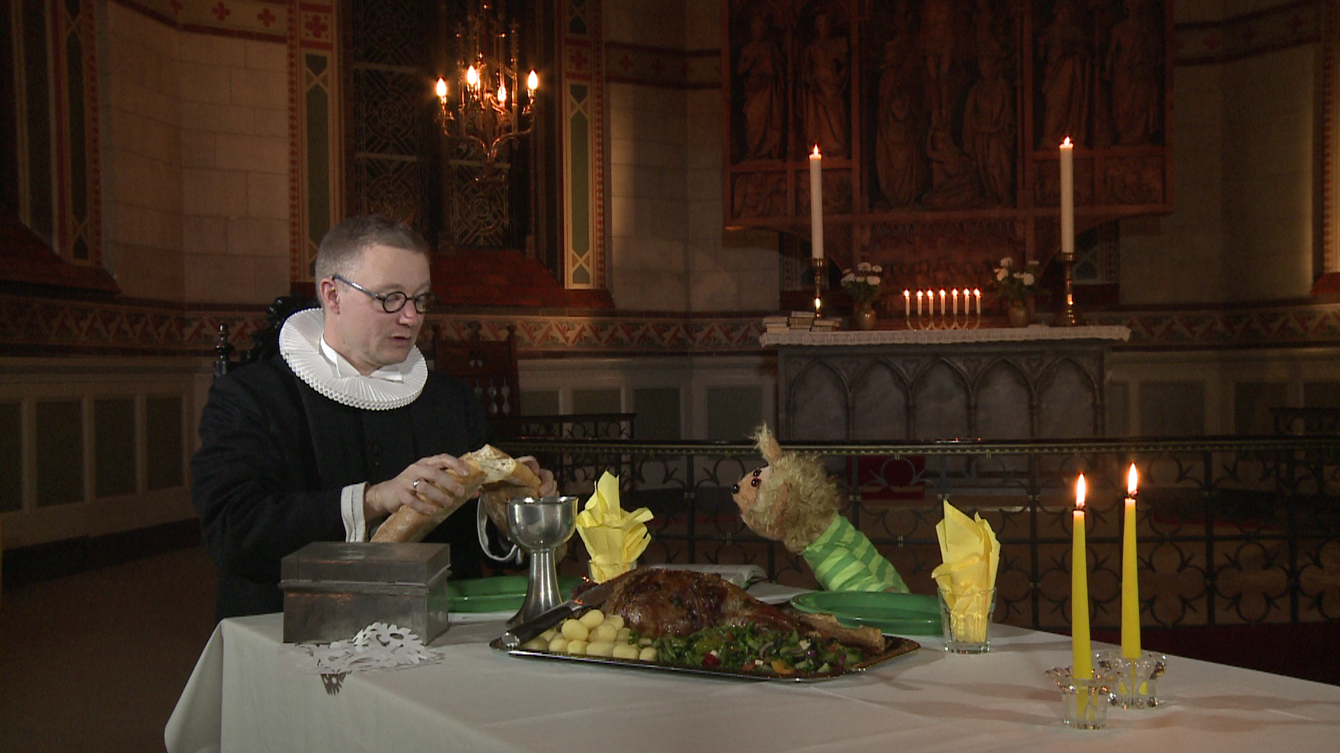 Skærtorsdag2.jpg

Se påskefilmen: ”Skærtorsdag” på dkm.dk/påske

Langfredag (på dagen)

I dag er det langfredag, og den dag er rigtig modbydelig, synes Snapper. Faktisk er fortællingen i dag om Jesus på korset så uhyggelig, at hun næsten ikke har lyst til at høre mere. Men Andreas lover, at det hele ender godt.
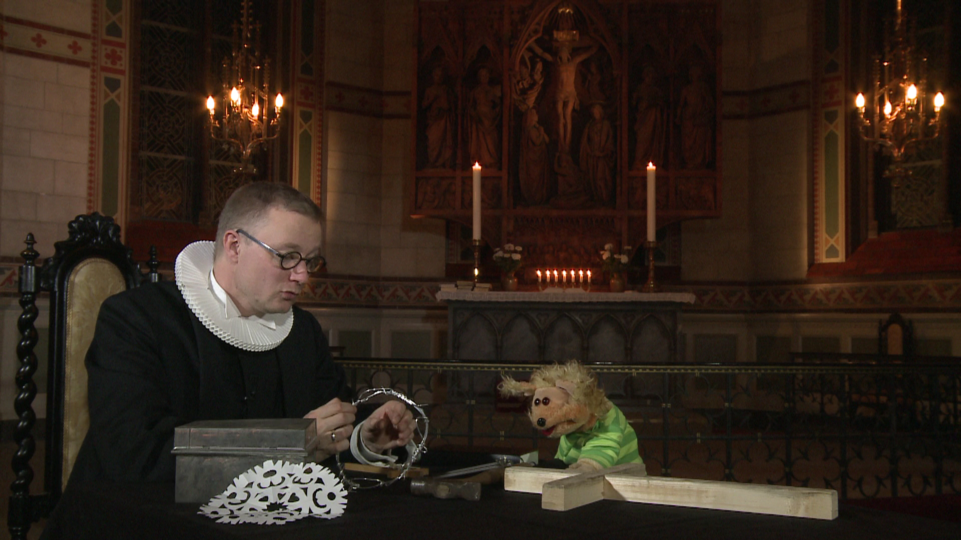 Langfredag1.jpg

Se påskefilmen: ”Langfredag” dkm.dk/påske
Påskedag (på dagen)

I dag er det påskedag. Snapper har næsten ikke lyst til at tage hen i kirken til Andreas igen, for det var så sørgeligt sidst, da Jesus blev korsfæstet. Men da hun kommer derhen, bliver hun glædeligt overrasket. Tag med Snapper i kirke og se, hvor flot der er pyntet med æg, kyllinger og glade farver. Og hør hvad det egentlig har med Jesus og påsken at gøre.

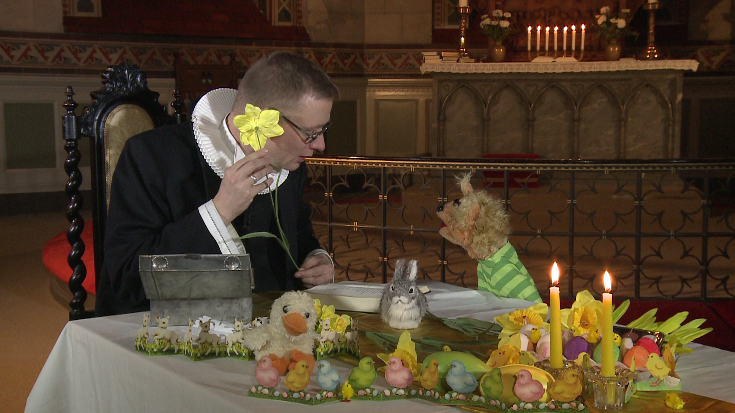 Påskedag2.jpg

Se påskefilmen: ”Påskedag” på dkm.dk/påske

